TRƯỜNG ĐẠI HỌC BÁCH KHOA HÀ NỘI
VIỆN CÔNG NGHỆ THÔNG TIN VÀ TRUYỀN THÔNG
──────── * ───────



BÀI TẬP LỚN
MÔN: LẬP TRÌNH MẠNG

XÂY DỰNG TRÒ CHƠI RUNG CHUÔNG VÀNG

Sinh viên thực hiện : Lê Hoàng Tuấn Anh
Mai Ngọc Lâm
Lớp : AS – K52
Giáo viên hướng dẫn : Bùi Trọng Tùng

Hà Nội,26 tháng 5 năm 2010

MỤC LỤC
MỤC LỤC 2
LỜI NÓI ĐẦU 3
PHÂN CÔNG THÀNH VIÊN TRONG NHÓM 4
CHƯƠNG 1. CƠ SỞ LÝ THUYẾT 5
1.1. Mô tả yêu cầu bài toán 5
1.2. Kiến thức về API Socket on C 5
CHƯƠNG 2. XÂY DỰNG CHƯƠNG TRÌNH 6
2.1. Code xây dựng chương trình 6
CHƯƠNG 3. CÀI ĐẶT VÀ KIỂM THỬ 8
4.1. Kết quả chương trình minh họa 8
4.2. Giao diện chương trình 8
KẾT LUẬN VÀ HƯỚNG PHÁT TRIỂN 9
TÀI LIỆU THAM KHẢO 10
PHỤ LỤC 11

LỜI NÓI ĐẦU
Rung chuông vàng là một sân chơi bổ ích cho sinh viên các trường đại học . Đó là một sân chơi bổ ích cho sinh viên trao đổi , giao lưu , học hỏi và cũng phát hiện ra những tài năng về kiến thức hiểu biết của sinh viên các trường đại học .
Nhằm mục đích hệ thống hóa chương trình rung chuông vàng , nhóm em xin mạnh dạn xây dựng đề tài “Xây dựng trò chơi rung chuông vào ” , nhằm phát huy ý tưởng và vận dụng những kiến thức đã học trong môn học Lập Trình Mạng
Để hoàn thành được bài tập lớn này, nhóm chúng em xin được gửi lời cảm ơn chân thành đến:
- Thầy giáo hướng dẫn đề tài : Bùi Trọng Tùng, Giảng viên Khoa Công nghệ Thông tin Trường Đại học Bách Khoa Hà Nội - đã hết lòng giúp đỡ, hướng dẫn, chỉ dạy tận tình để nhóm em hoàn thành được đề tài này.

Hà Nội, tháng 10 năm 2010

Nhóm 1, Lớp AS Việt Nhật

1. Lê Hoàng Tuấn Anh AS1
2. Mai Ngọc Lâm AS2

PHÂN CÔNG THÀNH VIÊN TRONG NHÓM

Lê Hoàng Tuấn Anh :

. Tìm hiểu IDE và tool phát triển cho việc lập trình
.Xây dựng giao diện trên GTK
. Xây dựng giao tiếp Client-Server
.Viết báo cáo
Mai Ngọc Lâm:

.Viết Slide
. Kiểm thử chương trình
. Xây dựng lý thuyết chương trình
. Xử lý thao tác file và câu hỏi

Bảng Kế Hoạch Phân Công Chi Tiết :

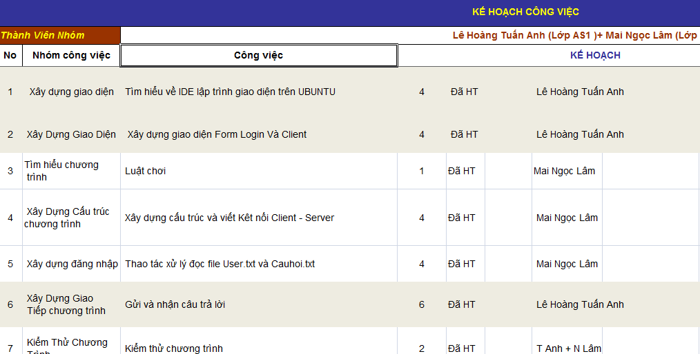

CHƯƠNG 1 : CƠ SỞ LÝ THUYẾT

  - Mô tả yêu cầu bài toán :

Luật chơi trò chơi rung chuông vàng :

Mỗi cuộc thi có 100 sinh viên tham dự. Các thí sinh được ngồi vào 1 sàn thi đấu hình vuông 10 * 10 (m) và được phát bảng, bút, khăn lau. Chương trình sẽ lần lượt đưa ra các câu hỏi. Thi sinh trả lời vào bảng. Nếu trả lời đúng thì được tiếp tục ngồi trên sàn thi đấu trả lời câu tiếp theo. Nếu sai bị loại và bước ra khỏi sàn thi. Thí sinh còn lại cuối cùng là người xuất sắc nhất. Người nào trả lời đúng câu hỏi cuối cùng là người chiến thắng, rung được chuông vàng.

1.2 Kiến thức về Socket on C :

Network là gì?

Những gì chúng ta thường gọi một mạng máy tính bao gồm một số "lớp mạng",
từng cung cấp một hạn chế khác nhau và / hoặc bảo lãnh về các dữ liệu ở lớp
đó. Các giao thức ở mỗi tầng mạng nói chung có định dạng gói tin riêng, tiêu đề
của họ, và bố trí.

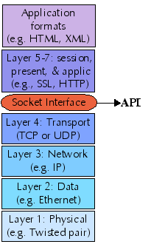

Socket là gì?
Sockets (trong số nhiều) là một giao diện lập trình ứng dụng (API) chương trình ứng dụng và các giao thức TCP / IP.
Socket là một trừu tượng mà qua đó một ứng dụng có thể gửi và nhận dữ liệu
Có hai loại socket
stream sockets : sử dụng TCP như end-to-end giao thức (với IP bên dưới) và do đó cung cấp một dịch vụ đáng tin cậy byte-stream
datagram socket: sử dụng UDP (một lần nữa, với IP bên dưới) và do đó cung cấp một dịch vụ datagram nỗ lực tốt nhất.
Socket Địa chỉ: bao gồm tên máy chủ và cổng.

TCP cung cấp kết nối giữa khách hàng và máy chủ.
TCP cũng cung cấp độ tin cậy: Khi TCP gửi dữ liệu đến đầu kia, nó đòi hỏi một sự thừa nhận trong trở lại(quy tắc bắt tay ba bước được sử dụng để đảm bảo độ tin cậy).
TCP cung cấp điều khiển dòng chảy.

Stream socket(TCP) là gì?

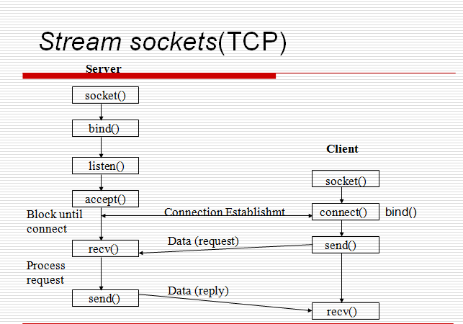

Sơ đồ truyền nhận dữ liệu trong TCP

Stream Socket APIs
- socket():Hàm khởi tạo socket
- bind():cấp tên cho socket
- listen():hàm đặc tả số lương kết nối chưa được xử lý và được chưa vào hàng đơi.
- accept():server đồng ý kết nối với một yêu cầu kết nối của client
  - Có 3 loại server thường được sử dụng đó là
    - Iterating server:chỉ một kết nối tại một thời điểm
    - Forking server:sau khi kết nỗi chuyển điều khiển đến chương trinh con giống hệt chương trình cha.Cho phép nhiều kết nối tại một thời điểm.
    - Concurrent single server:sử dụng để chờ đợi đồng thời trên tất cả các socketID và chỉ đánh thức khi có dữ liệu đến. Cho phép nhiều kết nối tại một thời điểm.
- connect():client gửi yêu cầu kết nối đến server
- send():gửi dữ liệu.
- recv():nhận dữ liệu
- close():đóng socket

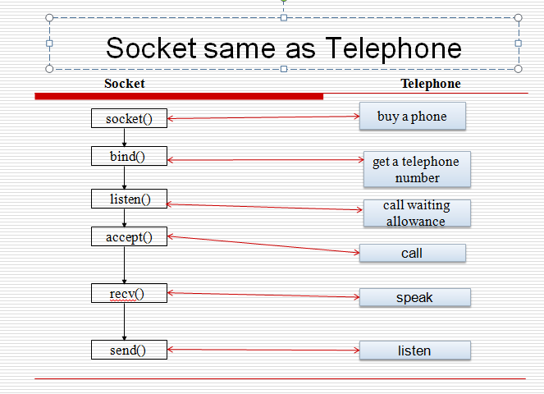

Quá trình tạo và sử dụng một socket cũng giống như quá trình tạo và sử dụng một điện thoại.

Datagram Socket (UDP) là gì?

UDP là một giao thức đơn giản.
UDP cung cấp một cách đơn giản để truyền và nhận dữ liệu và nó là một giao thức không tin cậy vì nó không quan tâm đến dữ liệu có được truyền đến được máy nhận hay không.

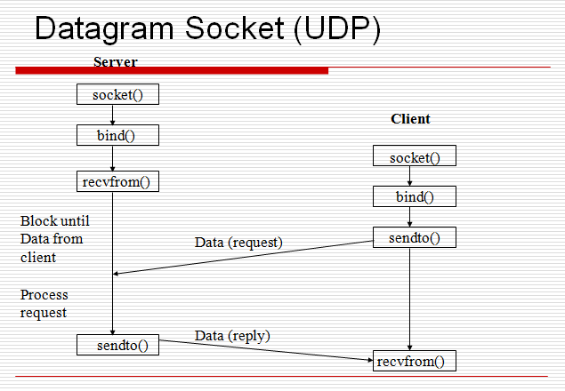

Sơ đồ truyền nhận dữ liệu trong UDP.

Mô hình Client-Server là gì?
Ý tưởng của mô hình này là máy con (đóng vài trò là máy khách) gửi một yêu cầu (request) để máy chủ (đóng vai trò người cung ứng dịch vụ), máy chủ sẽ xử lý và trả kết quả về cho máy khách.
Máy chủ và máy khách trao đổi với nhau thong qua các thong điệp thông qua một cổng truyền thông liên tác IPC (Interprocess Communication).Để máy chủ và máy khách có thể giao tiếp được với nhau thì phai thiết lập một giao thức chuẩn giao tiếp giữa chúng .Ví dụ các giao thức được sử dụng rộng rái ngày nay như giao thức TCP/IP, giao thức SNA của IBM, OSI, ISDN, X.25 hoặc giao thức LAN-to-LAN NetBIOS.
Client(hay máy khách) là một máy trạm mà chỉ được sử dụng bởi 1 người dùng với để muốn thể hiện tính độc lập cho nó.
Server(máy chủ hay may phục vụ) là một máy tính nhiều người sử dụng (multiuser computer). Vì một server phải quản lý nhiều yêu cầu từ các client trên mạng cho nên nó hoạt động sẽ tốt hơn nếu hệ điều hành của nó là đa nhiệm với các tính năng hoạt động độc lập song song với nhau như hệ điều hành UNIX, WINDOWS... Server cung cấp và điều khiển các tiến trình truy cập vào tài nguyên của hệ thống.

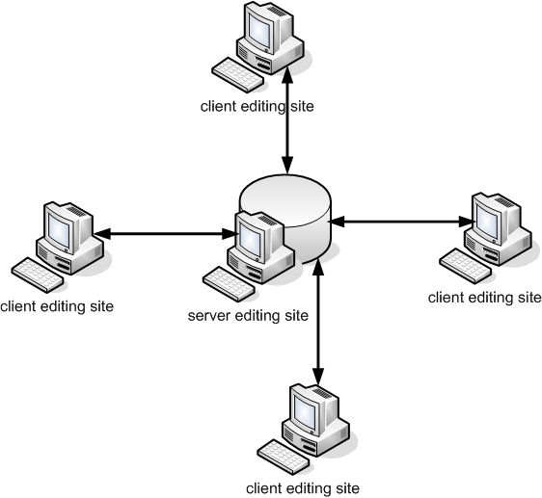

CHƯƠNG 2: XÂY DỰNG CHƯƠNG TRÌNH
Select server là gì?
Là một loại server cho phép nhiều client có thể truy cập đến một server.
Nó hoạt động dựa vào một hàm gọi là select().Hàm này cho phép tiến trình nói cho kernel đánh thức các tiến trình chỉ khi xảy ra một sự kiện nào đó hay sau một khoảng thời gian định trước.

Đặc tả chương trình

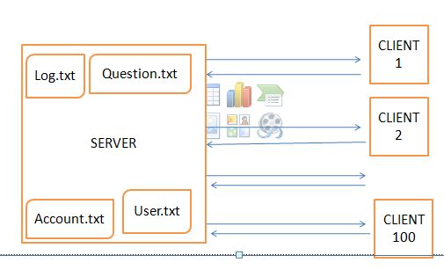
Mô hình truyền thông được sử dụng trong bài tập lớn .Sử dụng mô hình client-server (select server)

Bước 1 : Khi khởi động chương trình , người dùng sẽ có hai lựa chọn :
_Đăng Ký
_ Đăng Nhập
Như vậy khi đăng nhập hay đăng ký thì sẽ gửi một cờ (Flag) gọi là cờ xác nhận là người dùng muốn đăng ký hay đăng nhập . Như vậy Server sẽ biết công việc cần xử lý hiện tại để cập nhật dữ liệu hay kiểm tra tài khoản có tồn tại trong file dữ liệu hay không . Sau đó gửi thông điệp trở lại cho Client .
Bước 2: Khi hoàn thành đăng nhập , thì người dùng sẽ vào chơi với tài khoản của họ
. Toàn bộ Client sẽ được nhận câu hỏi từ Server đồng thời và sẽ phải trả lời trong vòng khoảng thời gian 20s .
Client nào trả lời sai thì Server sẽ gửi thông điệp trả lời sai , và không được nhận hay trả lời câu hỏi tiếp theo . Chỉ khi nào có sự trợ giúp thì được tham gia trở lại . Như vậy chưa đóng cổng socket tại thời điểm trả lời câu hỏi sai .
Client nào trả lời đúng sẽ được nhận câu hỏi cho đến khi chỉ còn duy nhất 1 Client kết nối với Server
- Chương trình kết thúc , xác định được người thắng cuộc .

Trong quá trình giao tiếp Client và Server , thì Server sẽ cập nhật những Client nào đang được Server gửi câu hỏi và hiển thị ở giao diện nhằm mục đích biết rõ thông tin của Client .

Giao diện GTK :

- GTK là gì ?
GTK là một thư viện về đồ họa,thư viện này được xây dựng với những hàm có sắn rất tiện cho việc thiết kế giao diện 1 chương trình.Nó hỗ trợ nhiều ngôn ngữ lập trình trong đó có C .
2 . Cài Đặt GTK ?
-Muốn sử dụng GTK thì trong máy phải cài đặt thư viện GTK . Thư viện này đã có sẵn nếu bạn dùng GNOME .
-Nhưng mà file tiêu đề lại được chứa trong một số gói khác và mình phải cài đặt nó
Ở trong ubuntu thực hiện lệnh sau để cài đặt

sudo apt-get install libgtk2.0-dev

3. Một số thành phần của GTK API được dùng trong chương trình ?

gtk_window() 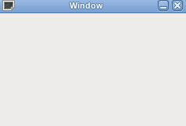
gtk_button() 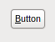
gk_label()
gtk_entry() 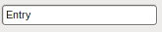
gtk_image()

4. Một số phương thức của các Đối tượng sử dụng ?

Gtk_button_new(gchar *); /* Khởi tạo Button*/
Gtk_lablel_new(gchar*); /* Khởi tạo Label */

Gtk_entry_new(gchar*); /* Khởi tạo Entry */
Gtk_widget_set_sensitive(gObject *,gBoolean); /* Set Hidden cho đối tượng
Gtk_button_set_text(gchar*); /* Thay đôi Text cho Button */

Gtk_label_set_text(gchar*); /* Thay đôi Text cho Label */
Gtk_entry_get_text(gObject);
Gtk_main_quit();

CHƯƠNG 3 : CÀI ĐẶT VÀ KIỂM THỬ

Giao diện chương trình
Phía Client :

FORM ĐĂNG NHẬP :

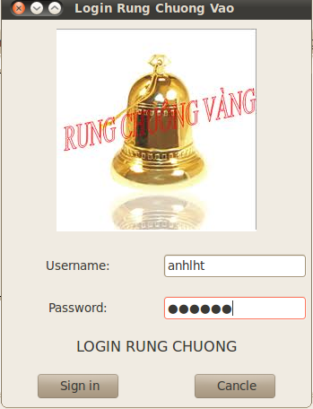

FORM TRẢ LỜI CÂU HỎI :
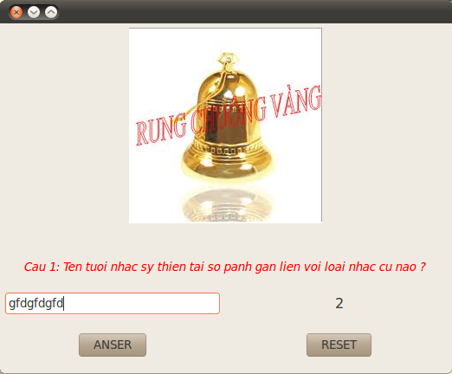

NGƯỜI CHƠI THẮNG CUỘC :

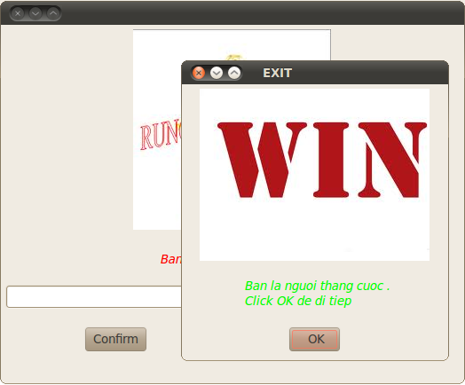

Phía Server :
Terminal và giao diện hiển thị thông tin .

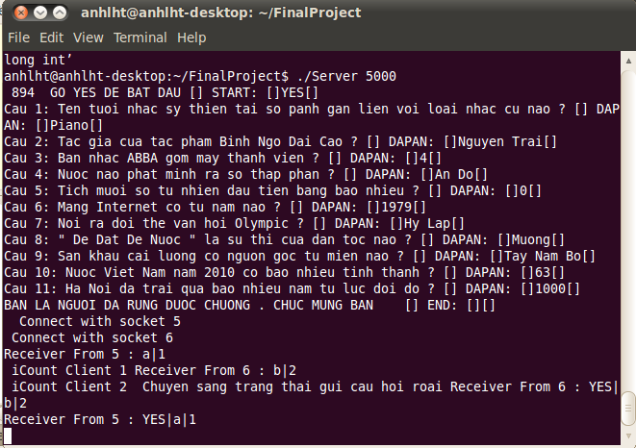

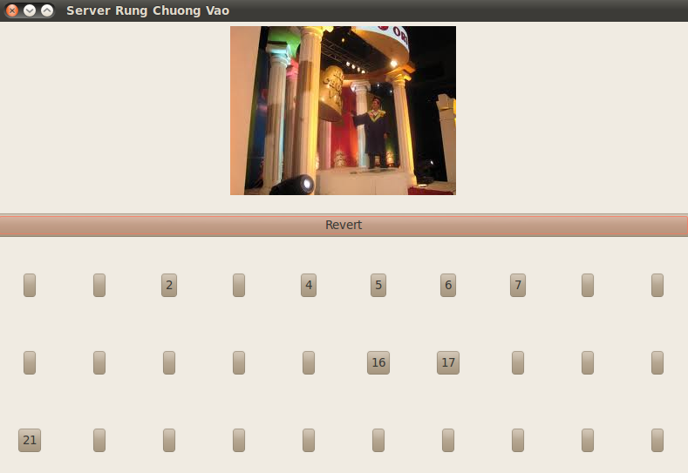

3.2 Quá trình kiểm thử :
Quá trình Test sử dụng trên một máy tính chạy nhiều chương trình Client đồng thời . Cũng tương tự so với Test nhiều máy tính khác nhau , vì các máy tính khác nhau sẽ kết nối trên cùng một mạng LAN , và phải cài đặt hệ điều hành + IDE và trình biên dịch . Nên quá trình Test thực hiện với cách dùng một máy và chạy nhiều chương trình cũng có thể đánh giá được tính đúng đắn của chương trình .
Bảng số liệu Test :
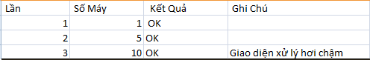

KẾT LUẬN VÀ HƯỚNG PHÁT TRIỂN

Kết quả đã làm được trong đề tài:

- Ưu điểm:
+Đã kết nối được giữa Client Và Server , không gây ra lỗi khi Connect
+Thực hiện đăng nhập , trả lời và nhận câu hỏi
+Giao diện than thiện , đơn giản
- Nhược điểm:
+File Log và cập nhật User đang kết nối với Server chưa hoàn chỉnh
+ Giao diện chưa thực sự đầy đủ thành phần , menu

Hướng phát triển cho đề tài:

- Chương trình sẽ hoàn hảo hơn khi xây dựng chuẩn giao diện lại và một số thao tác xử lý giữa Client Và Server nhằm tăng hiệu năng của hệ thống .

Qua lần làm bài tập lớn này. Chúng em đã thu được:
- Kiến thức về lập trình Socket on C
- Nâng cao khả năng tổ chức code và xây dựng chương trình trong ngôn ngữ C
- Hiểu rõ cơ bản về giao diện GTK
- Kỹ năng làm việc theo nhóm và viết báo cáo

TÀI LIỆU THAM KHẢO
Website:
http://vi.wikipedia.org/wiki/Client-server :Mô hình client-server.
E-book:
Unix-network programming volume 1.
Slide:
Socket Api & Tcp server 3 của thầy Bùi Trọng Tùng

